Муниципальное бюджетное дошкольное образовательное учреждение
Курагинский детский сад №8 «Лесная сказка»
комбинированного вида

Консультация для родителей
"Весёлая математика"

Воспитатель: Марина Юрьевна

Жибинова
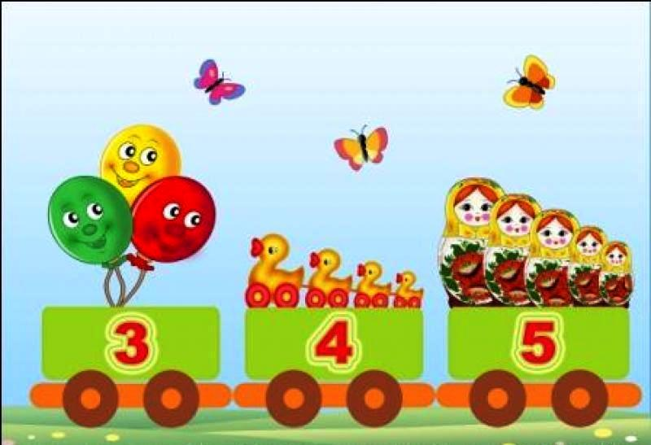

От того, успешно ли будет организовано первое знакомство с величиной, формой, пространственными ориентирами, зависит дальнейшее математическое развитие детей.
Малыши значительно лучше усваивают эмоционально яркий материал. Запоминание у них характеризуется непроизвольностью. Поэтому основное усилие должно быть направлено на то, чтобы поддержать интерес к самому процессу познания. Важно привить любовь к математике.
Математика для маленьких детей довольно сложная наука, которая может вызвать трудности во время обучения в школе. Кроме того, далеко не все дети имеют математический склад ума, и не у всех есть природная тяга к точным наукам. Поэтому развитие у дошкольника интереса к математике в раннем возрасте значительно облегчит ему обучение в школе.
Овладение дошкольником навыками счета и основами математики в игровой и занимательной форме поможет ему в дальнейшем быстрее и легче усваивать сложные вопросы школьного курса.
На играх-занятиях с детьми можно использовать логические задачи, задачи в стихах, занимательные задачки, различные математические игры. Дети с удовольствием играют в математические игры, запоминают графическое изображение цифры при помощи весёлых стихов, запоминают геометрические фигуры.
Большую роль в овладении ребенком – дошкольником элементарных математических представлений уже с 3 лет могут оказать родители. И только совместная работа детского сада и семьи может обеспечить успехи ребенка в усвоении данного раздела программы дошкольного образовательного учреждения.
Домашняя обстановка способствует раскрепощению ребенка и он усваивает учебный материал в индивидуальном для себя темпе, закрепляет знания, полученные в детском саду. Родители в свою очередь узнают многое о своем ребенке.
Поэтому можно порекомендовать некоторые математические игры и упражнения для проведения их в кругу семьи. Указанные игры доступны для ребенка младшего дошкольного возраста и не требуют длительной подготовки, изготовления сложного дидактического материала.

1.Математическая игра «Составь цветок»
Цель игры: научить составлять силуэт цветка из одинаковых по форме геометрических фигур, группируя их.
Ход игры: взрослый предлагает ребенку составить цветок для мамы или бабушки к празднику из геометрических фигур. При этом объясняет, что серединка цветка – круг, а лепестки – треугольники или круги. Ребенку предоставляется на выбор собрать цветок с треугольными и ли круглыми лепестками. Таким образом можно закрепить названия геометрических фигур в игре, предлагая ребенку показать нужную фигуру.
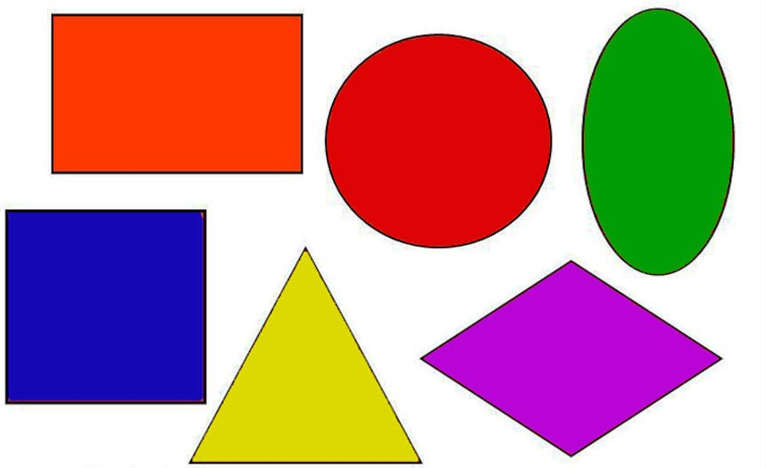
2.Математическая игра «Что стоит у нас в квартире»
Цель игры: развивать умение ориентироваться в пространстве; логическое мышление, творческое воображение; связную речь, самоконтроль
развитие зрительного внимания, наблюдательности и связной речи.
Ход игры: предварительно нужно рассмотреть последовательно интерьер комнаты, квартиры. Затем можно попросить ребенка рассказать, что находится в каждой комнате. Если он затрудняется или называет не все предметы, помогите ему наводящими вопросами.
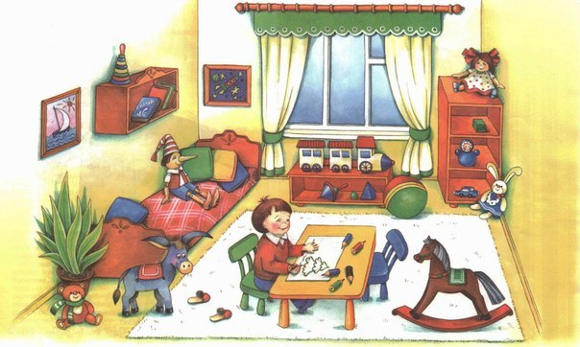

3.«Давай посчитаем»
Цель игры: математическое развитие, формирование грамматического строя речи.
Ход игры: В игре можно использовать готовые карточки, а так же любые предметы в доме. Положите перед ребёнком 3-5 кубиков и предложите их пересчитать. Пример правильного пересчета: “Один кубик, два кубика, три кубика, четыре кубика, пять кубиков (ребёнок на каждый кубик прикладывает пальчик). Всего пять кубиков (обобщающий жест пальцем).” Не забывайте, что при пересчёте мы не используем слово «Раз», мы считаем «Один, одна, одно».
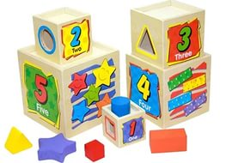
4.«Будь внимателен»
Цель игры: формирование пространственного восприятия относительно себя, развитие логического мышления.
Ход игры: Попросите ребёнка быть внимательным и положить перед собой круг, над кругом квадрат, под кругом треугольник, справа от круга овал, слева от круга звездочку. Разнообразьте задания, используя разные предметы. Для формирования математических представлений прекрасно подойдут игры с блоками Дьенеша. Это набор геометрических фигур разных цветов, форм, размеров и толщины. Ребёнок с лёгкостью научится группировать и сравнивать предметы по форме, толщине и т.д. Их можно приобрести в магазине развивающих игр или сделать самим.
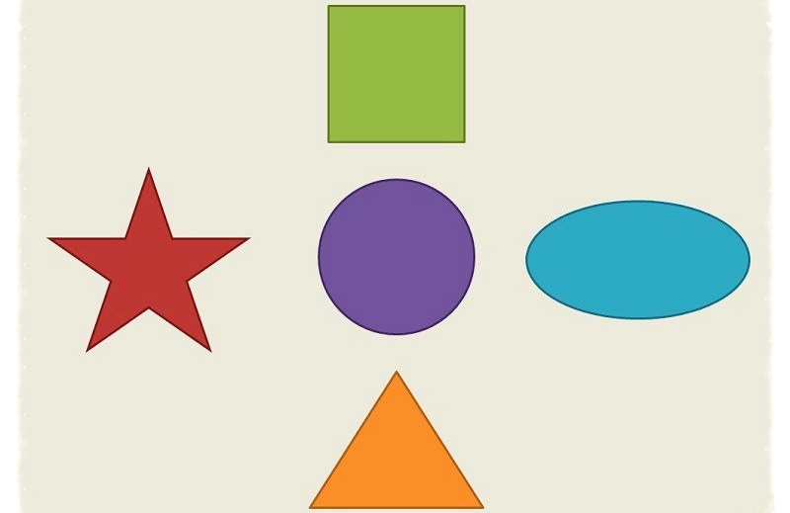
5.Найди свой домик.
Цель игры: закрепляет знания о геометрических фигурах, цвете и форме предметов находящихся вокруг нас. Развивать мыслительные операции, внимание, память.
Ход игры: Ребенок получает модели геометрических фигур и должен разложить их в соответствующий домик (называя цвет, геометрическую фигуру).
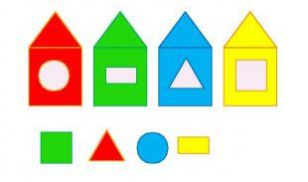

Для знакомства малыша с математикой запаситесь счётным материалом. Это могут быть жёлуди, камушки, пуговицы. Обязательно вырежьте из картона большое количество геометрических фигур, отличающихся цветом, размерами. Храните материал для математических игр отдельно от других игрушек и тогда он прослужит долго.
Хотелось бы напомнить Вам, уважаемые родители, о необходимости поддерживать инициативу ребенка и находить 10-15 минут ежедневно для совместной игровой деятельности. Необходимо постоянно оценивать успехи ребенка, а при неудачах одобряйте его усилия и стремления. Важно привить ребёнку веру в свои силы. Хвалите его, ни в коем случае не ругайте за допущенные ошибки, а только показывайте, как их исправить, как улучшить результат, поощряйте поиск решения. Дети эмоционально отзывчивы, поэтому если Вы сейчас не настроены на игру, то лучше отложите занятие. Игровое общение должно быть интересным для всех участников игры.

Играйте с ребенком с удовольствием!

